MEDIENINFORMATION
WORKS Monitoring von ASMPT
Mehr Transparenz und Detailtiefe in der SMT-Fertigung
München, 15. April 2026 – ASMPT SMT Solutions, der Technologie- und Marktführer für integrierte Hard- und Softwarelösungen in der Elektronikfertigung, präsentiert eine neue Version von WORKS Monitoring. Die Applikation aus der WORKS Software Suite wurde gezielt weiterentwickelt und insbesondere um detailliertere Informationen zu den Produktionsdaten entlang der SMT-Linie ergänzt. Dank neuer Filterfunktionen und einer anwenderfreundlichen Visualisierung lassen sich Fertigungsprozesse noch transparenter darstellen und Abweichungen frühzeitig erkennen. WORKS Monitoring stellt alle relevanten Kennzahlen der SMT-Fertigung in Echtzeit bereit und macht sichtbar, wie stabil und effizient die Linien arbeiten.
Bei der Weiterentwicklung lag der Fokus auf erweiterten Auswertungsmöglichkeiten. Neben den bekannten KPI-Übersichten ermöglichen sie eine gezielte Auswertung von Produktionsdaten bis auf Detailebene. Maschinenzustände werden über die Zeit hinweg transparent dargestellt, einschließlich der Produktionsphasen und Stillstände sowie deren Dauer. Auch Ausschussraten lassen sich differenziert nach Fehlerarten, Bauelementen oder Linien auswerten. Mithilfe dieser Darstellungen können Abweichungen in der laufenden Produktion frühzeitig erkannt und präziser eingeordnet werden.
Mehr Flexibilität bei Filterung und Suche
Ein wesentlicher Fortschritt sind die deutlich erweiterten Filter- und Suchfunktionen. Produktionsdaten können nun konkret nach Zeitraum, Linie, Maschine, Auftrag oder Bestückprogramm eingegrenzt und verglichen werden. Dies ermöglicht es dem Bedienpersonal, auch komplexe Fertigungssituationen strukturiert zu betrachten und genau die Informationen herauszufiltern, die für die jeweilige Fragestellung relevant sind. Unter realen Produktionsbedingungen, bei denen häufig viele Einflussfaktoren gleichzeitig wirken, erleichtert diese Flexibilität die Einordnung von Auffälligkeiten erheblich. Anstatt umfangreiche Datensätze manuell auszuwerten, können kritische Entwicklungen schrittweise bis auf die relevante Ebene eingegrenzt werden. Ergänzt wird dies durch zusätzliche Vergleichs- und Rankingfunktionen. Diese machen sichtbar, welche Fehler besonders häufig auftreten und welche Bauelemente oder Prozesse überproportional betroffen sind.
Klare Darstellung für schnelle Entscheidungen
Parallel zu den funktionalen Erweiterungen wurde auch die Benutzeroberfläche weiterentwickelt. Neue Diagrammtypen und eine klar strukturierte Navigation ermöglichen die schnelle Erfassung und zuverlässige Einordnung umfangreicher Daten im Arbeitsalltag. Die Darstellung ist dabei bewusst übersichtlich gehalten. Relevante Informationen werden so aufbereitet, dass Abweichungen, Trends und kritische Zustände unmittelbar sichtbar sind. Das Bedienpersonal erkennt auf einen Blick, wo Handlungsbedarf besteht, und kann direkt reagieren. Gerade im Produktionsbetrieb, in dem Entscheidungen oft unter Zeitdruck getroffen werden müssen, erleichtert diese klare Darstellung die Orientierung und schafft eine verlässliche Grundlage für schnelle und fundierte Entscheidungen.
Monitoring als Grundlage für stabile Prozesse
„In vielen Fertigungen sind die relevanten Daten bereits vorhanden, werden aber noch nicht konsequent genutzt“, erklärt Isabell Obst, Director Product Management Software Solutions bei ASMPT SMT Solutions. „WORKS Monitoring schafft die notwendige Transparenz, um genau diese Informationen im Alltag nutzbar zu machen – von der ersten Übersicht bis in die Detailtiefe einzelner Prozessschritte. Damit entsteht eine wichtige Grundlage für datengetriebene Entscheidungen in der intelligenten Fertigung.“

Verfügbares Bildmaterial
Folgendes Bildmaterial steht druckfähig im Internet zum Download bereit:
https://kk.htcm.de/press-releases/asmpt/

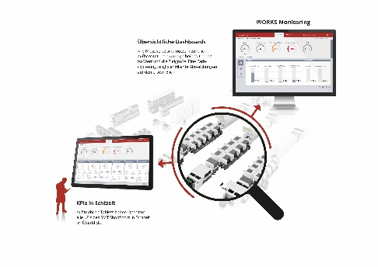 | 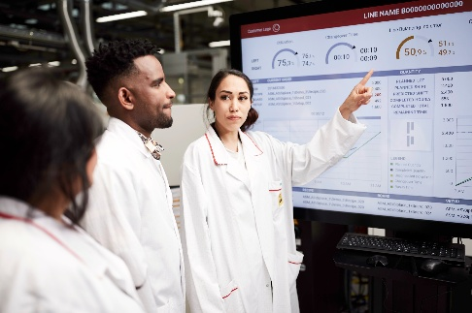
Durch die transparente Darstellung von Produktionsdaten auf Linienebene liefert WORKS Monitoring die Basis für datenbasierte Entscheidungen in der intelligenten Fertigung.  Bildquelle: ASMPT | Die Benutzeroberfläche von WORKS Monitoring visualisiert zentrale Kennzahlen und Prozesszustände übersichtlich und in Echtzeit.  Bildquelle: ASMPT

Isabell Obst, Director Product Management Software Solutions bei ASMPT SMT Solutions

Bildquelle: ASMPT

Über ASMPT Limited („ASMPT“)
ASMPT mit Hauptsitz in Singapur ist weltweit führender Anbieter von Hard- und Softwarelösungen für die Semiconductor- und Elektronikfertigung. Das Angebot von ASMPT umfasst die Bereiche Semiconductor Assembly und Packaging sowie SMT (Surface Mount Technology): von der Wafer-Beschichtung bis hin zu den verschiedensten Lösungen für Assembly und Packaging empfindlicher elektronischer Komponenten in einer breiten Palette von Endverbrauchergeräten. Engste Zusammenarbeit von ASMPT mit seinen Kunden und kontinuierliche Investitionen des Unternehmens in Forschung und Entwicklung tragen erheblich dazu bei, dass ASMPT innovative und kosteneffiziente Lösungen und Systeme anbietet, mit denen Anwender höhere Produktivität, höhere Zuverlässigkeit und verbesserte Qualität erzielen. ASMPT ist ein Gründungsmitglied des Semiconductor Climate Consortium.
Mehr Informationen zu ASMPT finden Sie auf asmpt.com.

Das Geschäftssegment ASMPT SMT Solutions
Der Auftrag des Geschäftssegments ASMPT SMT Solutions ist der Support, die Implementierung und die Realisierung der Intelligent Factory bei Elektronikfertigern weltweit.
ASMPT Lösungen unterstützen auf Linien- und Fabrikebene mit Hardware, Software und Services die Vernetzung, Optimierung und Automatisierung von zentralen Workflows und erlauben Elektronikfertigern somit den schrittweisen Übergang zur Intelligent Factory mit dramatischen Verbesserungen bei Kennzahlen/KPIs für Produktivität, Flexibilität und Qualität. Mit seinem ganzheitlichen und offenen Automatisierungskonzept öffnet ASMPT seinen Kunden die Tür zur wirtschaftlich sinnvollen Automatisierung ganz nach ihren individuellen Bedürfnissen – modular, flexibel und herstellerunabhängig.
Das Produktangebot umfasst Hard- und Software wie SIPLACE Bestückautomaten, DEK Drucker, Inspektions- und Materiallager-Lösungen sowie die Software Suite WORKS. Mit WORKS bietet ASMPT Elektronikfertigern hochwertige Software zur Planung, Steuerung, Analyse und Optimierung aller Prozesse auf dem Shopfloor. Zentrales Strategieelement bei ASMPT ist dabei die enge Zusammenarbeit mit Kunden und Technologiepartnern.
Mehr Informationen zu ASMPT SMT Solutions finden Sie auf smt.asmpt.com.

Pressekontakte:
Global ASMPT Press Office
ASMPT Limited
Susanne Oswald
Rupert-Mayer-Straße 48
81379 München
Deutschland
Tel: +49 89 20800-26439
E-Mail: susanne.oswald@asmpt.com
Website: asmpt.com

HighTech communications GmbH
Barbara Ostermeier
Brunhamstraße 21
81249 München
Deutschland
Tel.: +49 89 500778-10
E-Mail: b.ostermeier@htcm.de
Website: www.htcm.de

